1122 CS255B 數位系統實驗（二） - LAB06

1113341 張維家

Lab06：Moore machine with binary encoded state machine

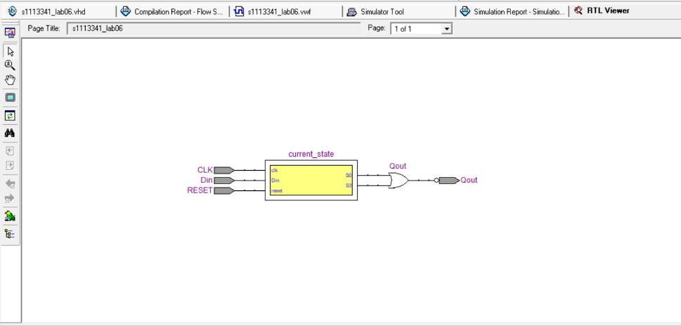

模擬電路截圖

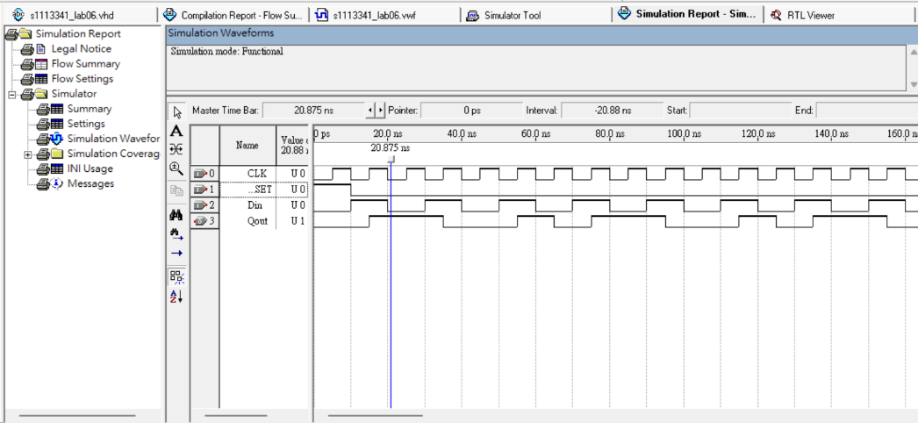

模擬波形截圖